Drodzy Rodzice Opracowała p. Agata
Poniżej zamieściłam linki do filmików, dzięki którym dzieci będą mogły utrwalić
nazwy poznanych zwierząt egzotycznych w języku angielskim.
https://www.youtube.com/watch?v=Mmz60wsYXkc&t=50s
https://www.youtube.com/watch?v=-98LZyxpXcc&t=43s
Zamieściłam także słowa piosenki, której dzieci uczyły się w przedszkolu.
Zapraszam do wspólnej zabawy.
Please don’t eat me song
Deep in the jungle, what can you see?  What can you hear?  What can it be?  A tiger! A tiger! | 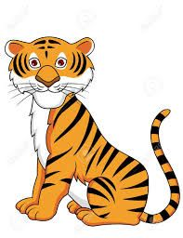
Deep in the jungle, what can you see?
What can you hear?
What can it be?
A snake! A snake!
Come with me!
Deep in the jungle, what can you see?  What can you hear?  What can it be?  A monkey! A monkey!  Come with me! | 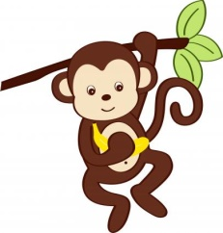
Deep in the jungle, what can you see?
What can you hear?
What can it be?
An elephant ! An elephant!
Come with me!
Deep in the jungle, what can you see?  What can you hear?  What can it be?  A crocodile! A crocodile!  Please don’t eat me! | 